Здравствуйте! Памятка для родителей и учащихся.
1)Задания по сольфеджио и музыкальной литературе будут приходить в день урока по расписанию.
2)Папка с заданиями содержит листок с заданиями, учебник теории (если нужно что-то уточнить), Рабочую тетрадь Калининой для вашего класса, в которой указывается номер и страница задания.
3) Открыв нужное задание, перепишите его в свою нотную тетрадь ручкой (желательно черной), выполните его, сделайте фото выполненной работы и вышлите на почту (svet_lena1512@mail.ru) в течение шести дней, чтобы можно было проверить и сообщить результаты уже к следующему уроку (через неделю).
4) Если заданы вопросы по музыкальной литературе, напишите на них ответы (на листок или в тетрадь) и тоже пришлите по почте.
5)Если возникли вопросы, запишите их в свой листок c ответами. В следующем задании постараюсь на них ответить. Всем здоровья и добра.

2 (5) класс. Урок сольфеджио от 7 апреля. Вторник. 17.40
Здравствуйте, сегодня повторим важную тему по сольфеджио.
Тема называется «Ключевые знаки в тональностях и параллельные тональности».
Знаки в тональностях
До мажор, ля минор – знаков нет
1# Соль мажор – ми минор  2# Ре мажор – си минор | 1b Фа мажор – ре минор  2b Си мажор – соль минор
порядок диезов и бемолей # фа до соль ре ля ми си b
Это значит, что один диез это фа диез. В тональностях Соль мажор и минор один ключевой знак – фа диез. Он пишется при ключе.
Два диеза – фа диез, до диез.
Один бемоль – си бемоль. Два бемоля – си бемоль, ми бемоль.
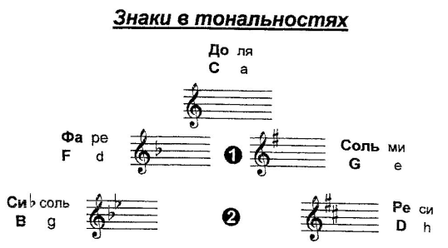
Параллельные тональности это тональности, которые имеют общие знаки и звуки, но разные тоники (До мажор-ля минор и так далее).

А сейчас выполни письменные задания по этой теме. Открой Рабочую тетрадь Калининой за 2 класс и выполни следующие задания в своей нотной тетради. Ответы высылайте по электронной почте до 12 апреля.
1)Задания по калининской тетради: стр.6 №4 и №5; стр.11 №2 №3 №4.

2)Соедини стрелочками параллельные тональности:

До мажор |  | Си минор
Ре минор |  | Соль мажор
Соль минор |  | Фа мажор
Ми минор |  | Ля минор
Ре мажор |  | Си бемоль мажор

3) Сыграй, прохлопай ритм и спой с дирижированием №286, 287 по учебнику сольфеджио Баевой, Зебряк, который должен быть у тебя дома.
Желаю успеха!

2 (5) класс. Урок музыкальной литературы от 7.04
Здравствуйте, тема сегодняшнего урока «Л. ван Бетховен. Биография (повторение)».
Повторите внимательно характеристику творчества и биографию Бетховена. Напишите в тетради хронологическую таблицу по биографии композитора. Это значит, надо выписать дату и событие жизни, соответствующее этой дате.
После этого возьмите листок или тетрадь и запишите ответы на следующие вопросы:

1)Людвиг ван Бетховен – это ……………………………………..
2)Каково содержание его произведений?
3)Перечислите основные произведения Бетховена.
4)Где и когда родился композитор?
5)Когда состоялась его первая поездка в Вену? Встречался ли он с Моцартом?
6)Какую известность Бетховен приобрел в первые годы пребывания в Вене?
7)Опишите кратко годы кризиса.
8)Назовите произведения, созданные им в период расцвета творчества.
9) Назовите произведения последних лет.
10)Когда и где скончался Бетховен?

